教师个人信息维护操作手册

# 1.登录

访问江苏教师管理系统（网址：[https://jiaoshi.jse.edu.cn:8082/selfservice/index）](http://jiaoshi.hainan.edu.cn:8082/selfservice/index）)

# 2.个人信息维护

教师入职信息由校级管理员填写姓名、身份证类型、身份证件号，然后提取教师账号，教师自己登录系统后完善信息，然后报送给学校管理员审核，最后区县审核通过。

教师个人有权限维护的信息表包括：学习经历、工作经历、教师资格、教育教学、教学科研成果及获奖、海外研修、技能及证书等。国内培训、年度考核、师德考核、基本待遇、教师资格等信息表由校级管理员负责维护，教师个人仅可查看无权限操作，如有异议可联系校级管理员修改。

1. **新增数据填写**：选择需要增加数据的信息表，根据表和字段的填报说明，如实准确填写相关信息。

注：1、鼠标放到信息表标题或字段标题上有相关填报说明。

2、教师个人填报数据审核通过后将不可随意修改，请认真填写。

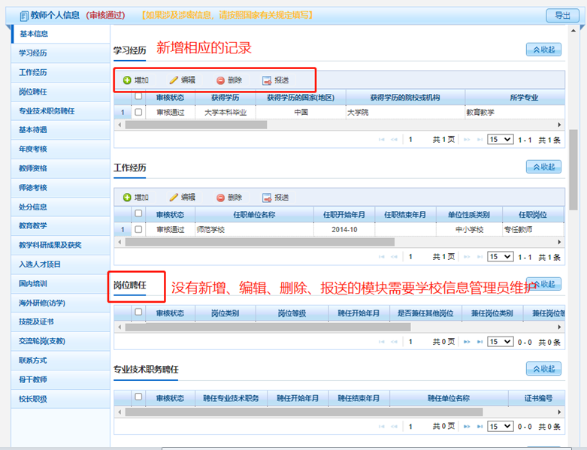

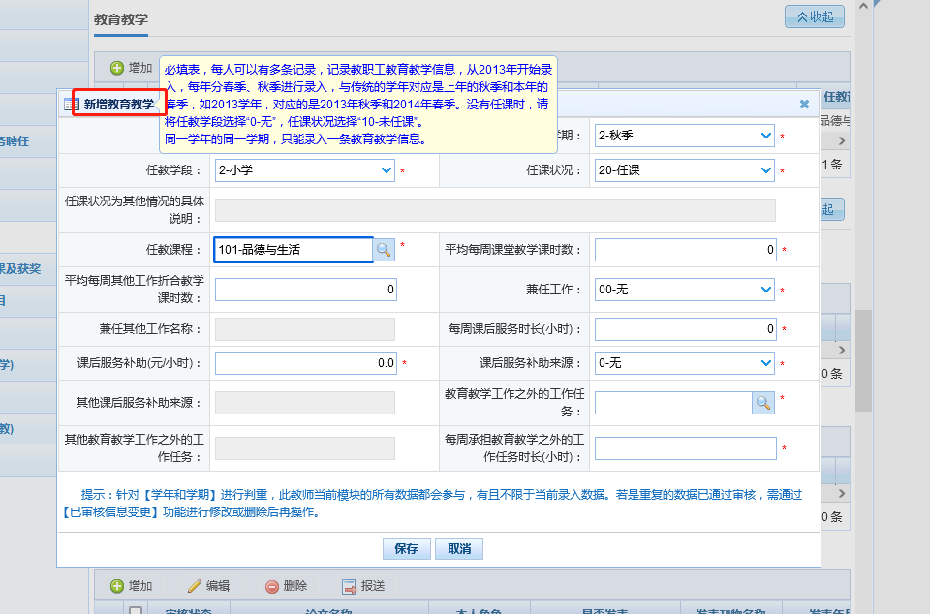

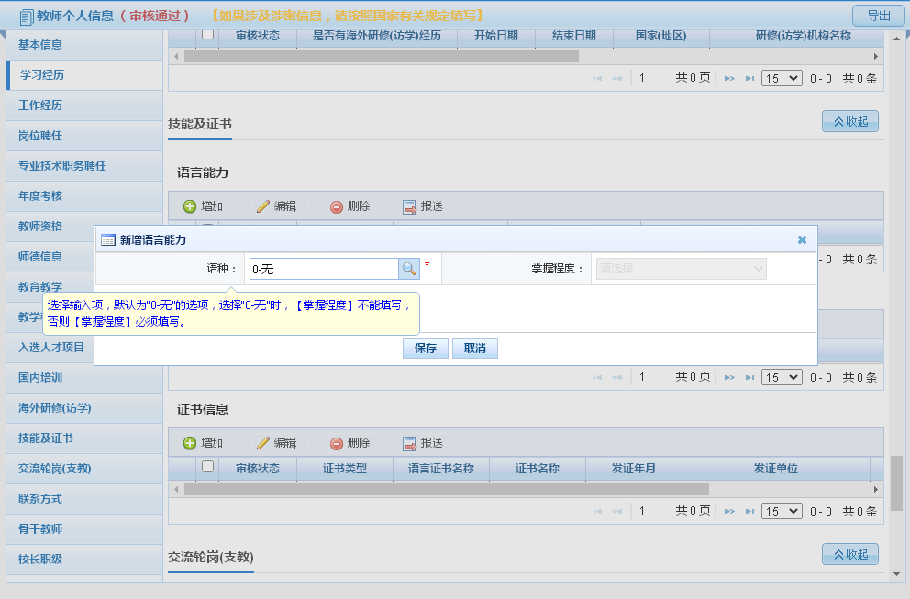

1. **数据编辑：**未报送前的数据信息可以选中记录点击【编辑】按钮进行修改。

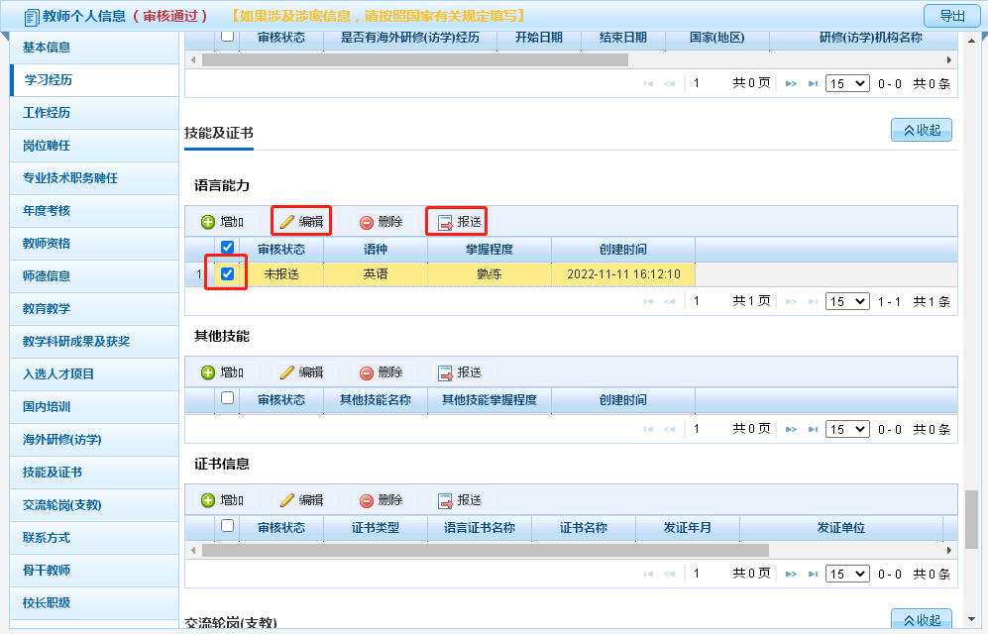

1. **数据报送：**填写完成后，选中记录点击【报送】按钮进入审核阶段，报送时系统会根据规则校验数据是否重复。已审核通过的数据不可随意修改，如确需修改请联系学校管理员申请变更，经上级管理部门审核方可修改成功。

注：1、系统中部分模块会进行数据录入判重，判重规则可在相应模块新增页面最下面的提示中看到。若录入记录时系统提示重复，不一定是当前录入的记录重复，请先查看提示中的“重复数据”中的内容然后再对应进行修改。

如上图中提示的是“2022学年春季”的数据重复，那么需要查看下自己教育教学模块中“2022学年春季”是否存在多条记录，且需将多余的记录删除。若多余的记录为未报送则可以直接删除，多余的数据为审核通过则需联系学校管理员或者老师自己在【已审核信息变更】模块中删除重复数据后，方可正常添加报送。

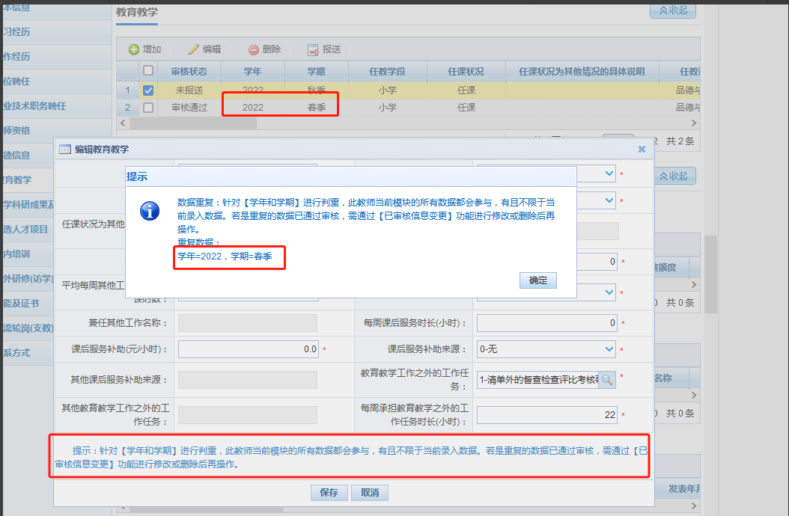

2、左上角“教师个人信息”边有提示正在办理xxx业务时，说明该教师有业务正在办理中，不能做该类业务外的其他业务，比如：提示正在办理日常维护业务，可增加日常维护子表数据，但不能申请已审核信息变更、其他变动等无关业务。

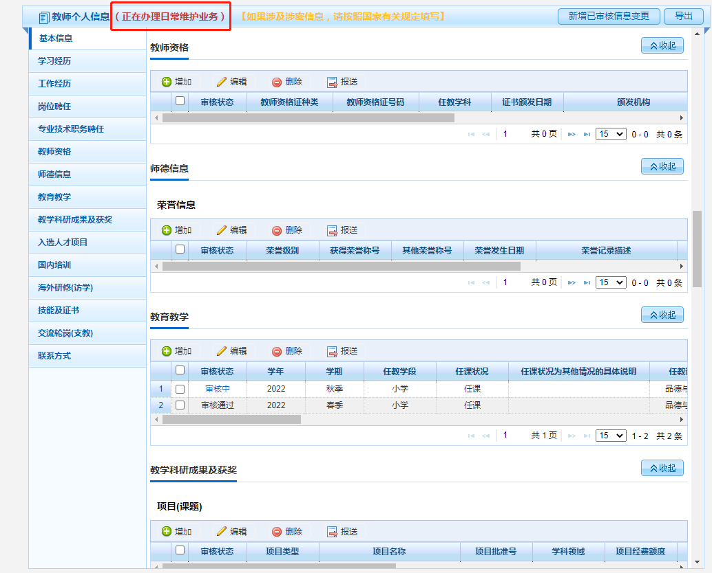

1. **审核记录**：数据报送后，可点击相应记录的审核状态查看审核进度。

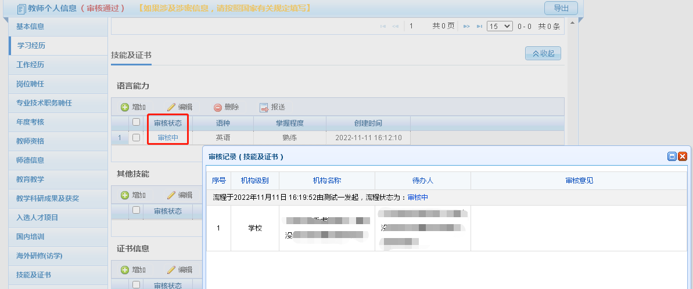

# 3.导出

教师个人可导出自己的档案信息。选择需导出的模块后，可选择导出word文件或pdf文件。

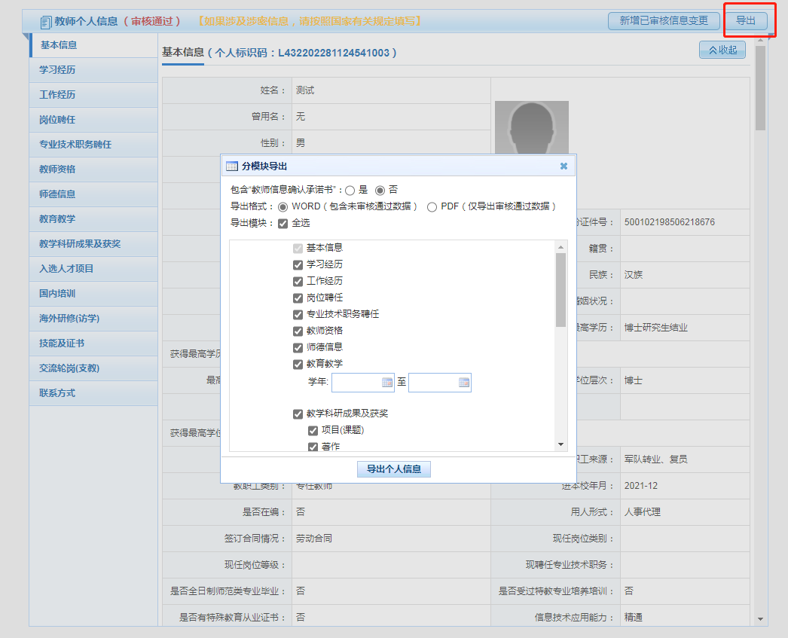

# 4.个人信息修改

如果教师个人需修改基本信息、学习经历、工作经历、教师资格、教育教学、教学科研成果及获奖、海外研修、技能及证书等信息，可点击界面上的“新增已审核信息变更”按钮，在打开的界面中修改完成信息后，点“保存并报送”给学校管理员审核。

